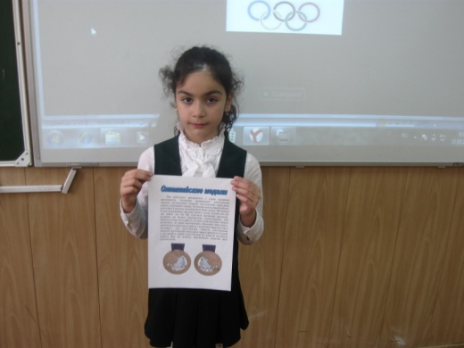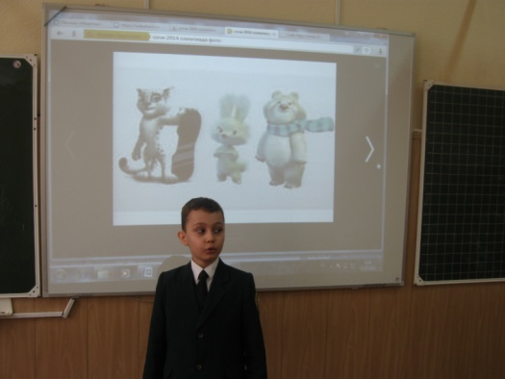

В нашей стране проходили XXII зимние олимпийские игры. Мы стали лучшими в этой олимпийской эстафете. И победе российской олимпийской команды был посвящён олимпийский урок в 1 «А» классе. Ребята рассказали о своих впечатлениях об олимпиаде, гордости за родную страну, собственных спортивных достижениях. Исаджанян Артём рассказал о символах олимпиады Сочи-2014, Исаджанян Эвелина поделилась какие медали были представлены на олимпиаде. Леонова Рената рассказала о наших спортсменах которые представляли Кубань.

Мы – будущая гордость российской спортивной жизни!

